TRƯỜNG ĐẠI HỌC BÁCH KHOA HÀ NỘI

Viện Công nghệ thông tin và truyền thông



**Báo cáo: Thực hành buổi 1**

**Môn: Thiết kế và triển khai IP**

Sinh viên: Mạc Quang Huy -20173169

Mã lớp: 694700

GVHD: Ths.Tạ Minh Trí

**Hà Nội, ngày 3 tháng 4**

**Bài 1: Chuẩn bị môi trường**

**Bài 2: Tạo máy ảo kết nối với Internet qua máy Host**

1. Máy ảo R1 sau khi tải và cài đặt

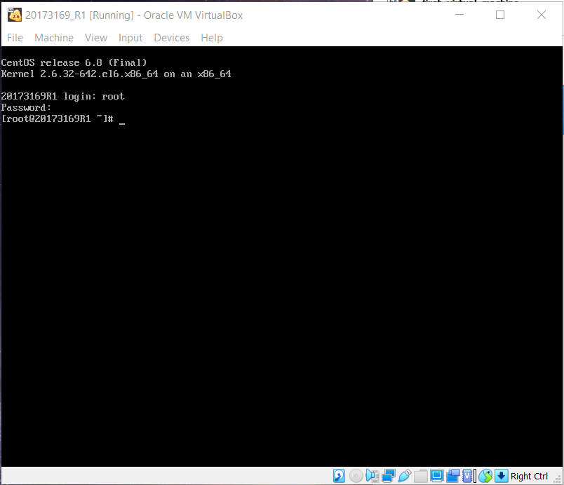

1. Cấu hình mạng sau khi thực hiện gán IP động cho eth0

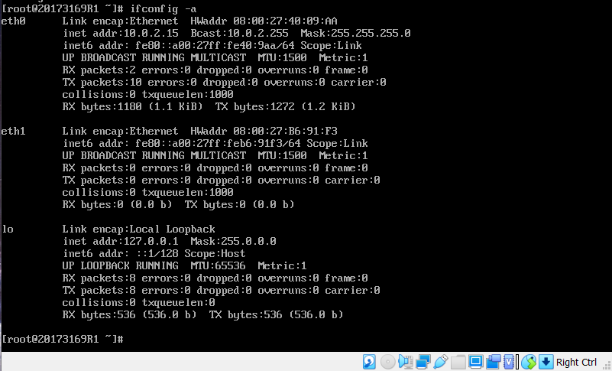

Sau khi thực hiện lệnh dhclient -s eth0. Máy ảo sẽ nhận được địa chỉ IP động tương ứng thuộc mạng nó đang ở ( 10.0.0.0/8). Tại đây eth0 được cấp địa chỉ 10.0.2.15.

1. Ping ra ngoài Internet

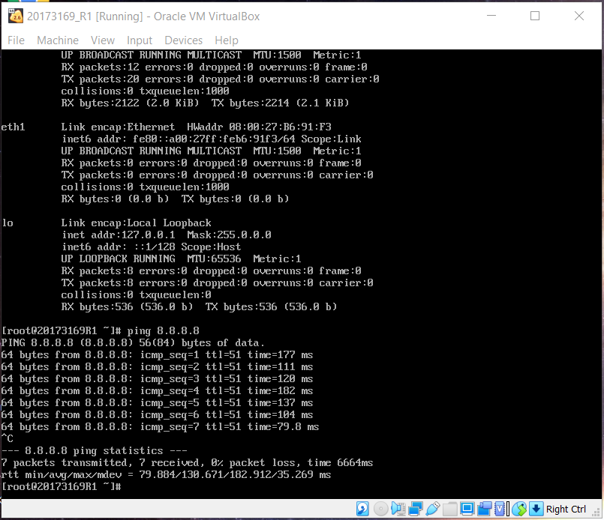

Theo cơ chế NAT, máy ảo R1 ở 10.0.2.15 gửi được đến địa chị ảo của máy host tại 10.0.2.2. Máy Host nhận được và ping được ra ngoài Internet.

1. Thiết lập cấu hình để không phải thiết lập lại

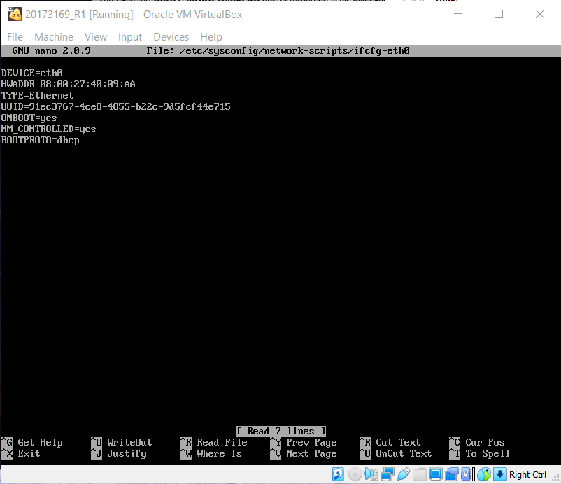

Sử dụng lệnh nano /etc/sysconfig/network-scripts/ifcfg-eth0

Sửa đúng các thông số và lưu